新桥街道中心幼儿园小三班幼儿生活状况记录表

观察时间：10.21

观察对象：小三班幼儿

观察者：朱老师、张老师

观察目标：了解目标幼儿入园初期的适应能力

观察内容：观察目标幼儿来园、午餐、午睡、游戏等情况。

|  |  |  |  |  |  |
| --- | --- | --- | --- | --- | --- |
| 学号 | 姓名 | 戴口罩 | 午餐情况 | 午睡情况 | 备注 |
| 1 | **巢熠阳** | √ | √ | ○ | 陪伴睡觉 |
| 2 | **王钧逸** | 未来园 | 未来园 | 未来园 | 未来园 |
| 3 | **陈雨航** | ○ | √ | ○ | 无 |
| 4 | **孙贝牙** | √ | √ | √ | 无 |
| 5 | **陈盼** | 未来园 | 未来园 | 未来园 | 未来园 |
| 6 | **李宇涵** | √ | √ | √ | 无 |
| 7 | **穆永泽** | ○ | ○ | √ | 剩一点菜，午餐老师喂 |
| 8 | **陆宇轩** | √ | ○ | ○ | 剩一点菜，午餐老师喂，陪伴睡觉 |
| 9 | **张睿宸** | 未来园 | 未来园 | 未来园 | 未来园 |
| 10 | **高文浩** | 未来园 | 未来园 | 未来园 | 未来园 |
| 11 | **郁明泽** | 未来园 | 未来园 | 未来园 | 未来园 |
| 12 | **万灵杰** | √ | ○ | ○ | 未喝汤 |
| 13 | **袁明楷** | √ | √ | √ | 无 |
| 14 | **张砚钧** | ○ | √ | √ | 无 |
| 15 | **蒋绍文** | √ | √ | √ | 无 |
| 16 | **赵天羽** | 未来园 | 未来园 | 未来园 | 未来园 |
| 17 | **唐锦轩** | √ | √ | ○ | 陪伴睡觉 |
| 18 | **何书泽** | √ | ○ | √ | 剩一点菜，午餐老师喂 |
| 19 | **杨景言** | 未来园 | 未来园 | 未来园 | 未来园 |
| 20 | **欧阳悦** | √ | √ | √ | 午睡时咳嗽较为严重 |
| 21 | **陆忻妍** | √ | √ | √ | 剩一点菜，午餐老师喂 |
| 22 | **黄钰洁** | √ | √ | √ | 午餐老师喂 |
| 23 | **蔡晗熙** | √ | √ | √ | 午餐老师喂 |
| 24 | **韩文雅** | ○ | √ | √ | 无 |
| 25 | **陈悦** | √ | √ | ○ | 无 |
| 26 | **丁妤暄** | √ | √ | √ | 无 |
| 27 | **贾清晨** | 未来园 | 未来园 | 未来园 | 未来园 |
| 28 | **朱明曦** | √ | √ | ○ | 无 |
| 29 | **钱宣妤** | √ | √ | √ | 无 |
| 30 | **叶歆雅** | √ | √ | ○ | 无 |
| 31 | **郑雅姝** | √ | √ | √ | 午餐老师喂，陪伴睡觉 |
| 32 | **朱姝妍** | 未来园 | 未来园 | 未来园 | 未来园 |
| 33 | **杨芷若** | ○ | √ | ○ | 无 |
| 34 | **任伊桐** | 未来园 | 未来园 | 未来园 | 未来园 |

备注：（进教室：戴口罩来园√ 未带口罩○ 午餐：吃完√ 没吃完○ 午睡：12：30 √ 12:00-13:00：○ ）

**评价与分析：**

来园人数24人，有10位幼儿请假。

**入园情绪及喝牛奶：**

今天，孩子们都能够开开心心的拿好自己的东西进入幼儿园，巢熠阳、孙贝牙、李宇涵、陆宇轩、万灵杰、袁明楷、蒋绍文、唐锦轩、何书泽、陆忻妍、欧阳悦、黄钰洁、蔡晗熙、陈悦、丁妤喧、朱明曦、钱宣妤、叶歆雅、郑雅姝、杨芷若、能够带好口罩进入幼儿园。进入教室后，巢熠阳、陈雨航、万灵杰、袁明楷、唐锦轩、何书泽、欧阳悦、蔡晗熙、韩文雅、丁妤喧、杨芷若能够主动签到。在入园后，巢熠阳、陈雨航、万灵杰、袁明楷、唐锦轩、欧阳悦、蔡晗熙、韩文雅、丁妤暄、杨芷若能够主动打招呼，大部分的孩子们主动将口罩等物品放入抽屉，然后洗手喝牛奶，在喝过牛奶之后，大部分的孩子能够主动将牛奶卡放好。为你们点赞。

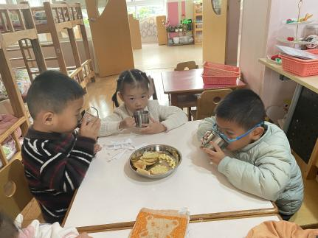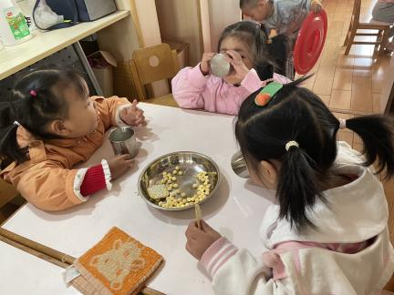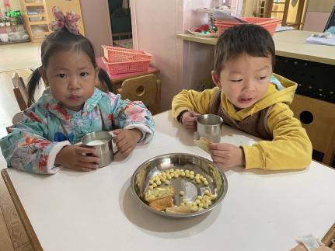

**集体活动：**

今天，我们开展了语言活动《小路》，《小路》是一则有趣，富有童话色彩的故事，主要讲述了秋天林间的小路上铺满树叶，不同的动物经过，发出不同的声响的故事。故事中生动形象、憨态可掬的动物，能深深吸引孩子们的关注，而小动物们走过小路发出的声音以及动作神态，也能引起孩子们的模仿兴趣，让孩子跟着故事里的小动物感受走在落叶上的快乐。在活动中，大部分的孩子能够倾听故事内容，想象不同人物走过小路的不同情景。

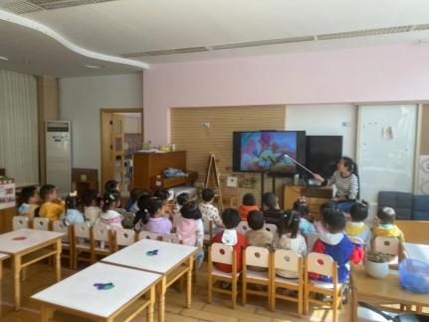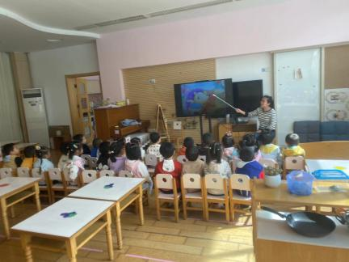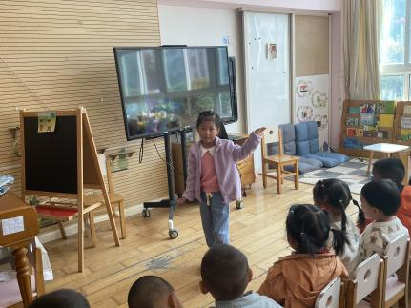

**午餐情况：**

今天，我们午餐吃得是红烧鹅肉、青菜炒豆干，木耳山药汤。在今天的午餐过程中，孩子是

巢熠阳、陈雨航、孙贝牙、李宇涵、袁明楷、张砚钧、蒋绍文、唐锦轩、欧阳悦、黄钰洁、蔡晗熙、韩文雅、陈悦、丁妤喧、朱明曦、钱宣妤、叶歆雅、郑雅姝、杨芷若、能将自己的一份饭菜吃完了，穆永泽、陆宇轩、陆忻妍、蔡晗熙、黄钰洁、郑雅姝需要老师喂，希望明天可以自己将饭菜全部吃完哦！

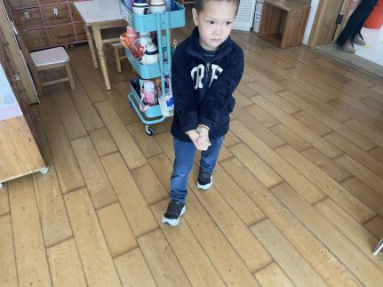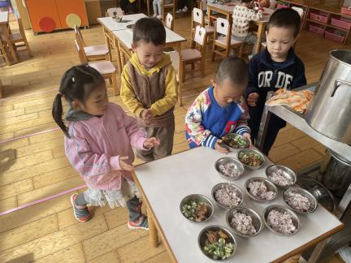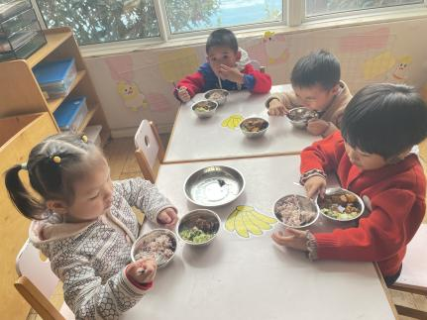

**午睡情况：**

在今天午睡过程中，孙贝牙、李宇涵、穆永泽、袁明楷、张砚钧、蒋绍文、何书泽、陆忻妍、欧阳悦、黄钰洁、蔡晗熙、韩文雅、丁妤喧、钱宣妤、郑雅姝能够在12:30 前便能够自主进入睡眠，但是郑雅姝、唐锦轩、巢熠阳、陆宇轩需要老师陪伴入睡。在午睡的过程中有点咳嗽哦。

**区域游戏情况：**

在喝完牛奶之后，孩子们便开始玩了起来，陈雨航、孙贝牙、陆宇轩、张砚钧、黄钰洁、朱明曦在建构区建构房子。巢熠阳、陈悦、唐锦轩、韩文雅、在益智区玩蘑菇钉、磁力片的游戏。李宇涵、袁明楷、蒋绍文在科探区玩磁铁的游戏。穆永泽、陆忻妍、欧阳悦、在美工区玩黏土万灵杰、何书泽、钱宣妤、叶歆雅、郑雅姝在娃娃家玩炒菜的游戏。蔡晗熙、杨芷若、丁妤暄则在生活区玩投球游戏。

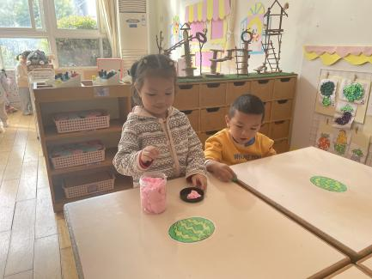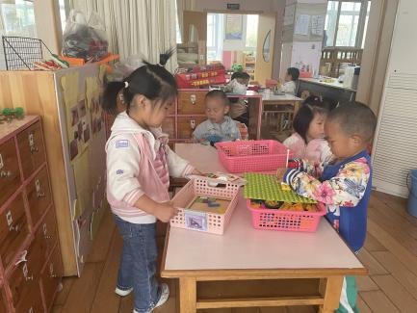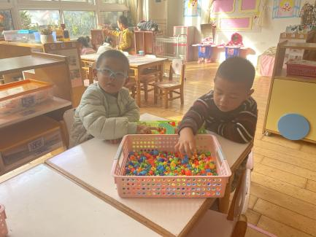

老师的话：

1.户外活动中宝贝们会开展多种游戏区进行体锻活动。孩子们在游戏中容易出汗，请大家早上来园前为每个宝宝都垫上吸汗巾，避免运动出汗受凉。

2.今天周五，不上延时班，放学时间15：33-15：36，被子会带回去，放学时请大家先拿被子再接孩子哦！未来园的孩子如需拿被子请及时私聊班级老师。